Ilave, 27 de noviembre del 2024.

**OFICIO N.º 015-2024/DREP/UGELEC/DIEP N.º 70323-A**

**SEÑORA** : Dra. Norka Belinda CCORI TORO

**DIRECTORA DE LA UNIDAD DE GESTIÓN EDUCATIVA LOCAL EL COLLAO.**

**PRESENTE.-**

**ASUNTO** : REMITO ROL DE VACACIONES DEL PERSONAL DE LA IEP N.º 70323 – APHARUNI

**REF**  : **RVM N.° 081-2023-MINEDU**

--------------------------------------------------------------------------------------------------------------------------------

Es grato honor de dirigirme a usted, con la finalidad de hacer alcance del ROL DE VACACIONES del personal que labora en la mencionada Institución Educativa Primaria N.º 70323 – APHARUNI, según cuadro adjunto

Sin otro particular, aprovecho la ocasión para expresarle mis consideraciones más distinguidas de estima personal.

**Atentamente,**

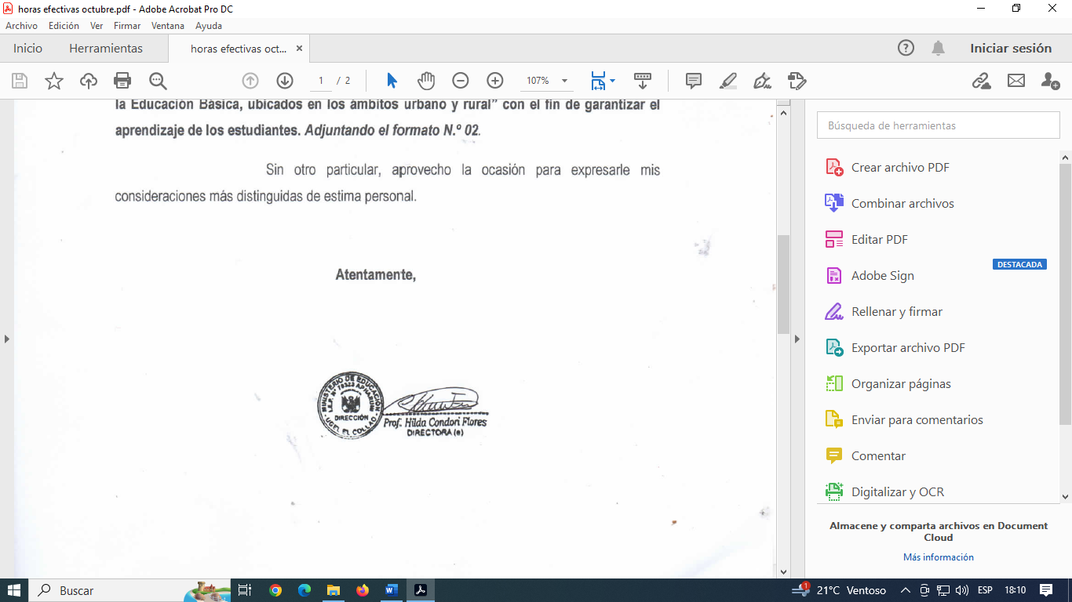

**ROL DE VACACIONES PERSONAL DIRECTIVO DEL AÑO 2025.**

**IEI :** N**°** 70323 - APHARUNI **DISTRITO:** ILAVE

**UGEL:** EL COLLAO

**DRE:** PUNO

|  |  |  |  |  |  |
| --- | --- | --- | --- | --- | --- |
| **APELLIDOS Y NOMBRE** | **NIVEL MAG.** | **CARGO** | **COND. LABORAL** | **FECHA DE VACACIONES** | **REINICIO DE LABORES** |
| CONDORI FLORES, HILDA | **II** | Prof. y director (e) | Nombrado | 30 de enero al 28 febrero del 2025. | 01 de marzo del 2025. |

**Ilave, 27 de noviembre del 2024.**

